杭州市胜蓝实验学校2014学年第二学期三下科学期末实验测试
班级： 姓名： 学号：
一、观察凤仙花完成以下问题4分
1．凤仙花的颜色有 、 、 、 等颜色。
2．凤仙花的花长在 。（请选择正确的选项）
A．叶腋 B．叶脉 C．根部
3．凤仙花中间有一个绿绿的，小小的，带有绒毛的东西是 。
A．果实 B．花苞 C．叶芽

二、测量水的温度10分
1．温度是指物体的 ，通常用单位 来表示，符号写作 。，要准确知道物体的冷热程度，可以用 测量。
2．请读出下列温度计上的读数，并写下来。
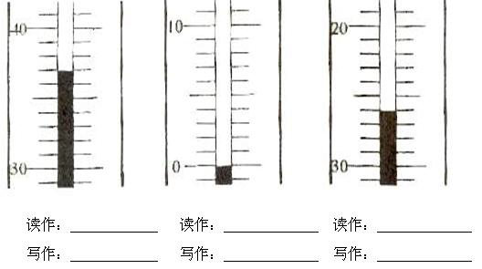

3．请用温度计测量桌上的水温，并回答以下问题。
（1）这支温度计最高能测量多少？
（2）测量水温时，手拿温度计的 ；将温度计的 浸入水中，不能碰到容器的 和 ；视线与温度计的液面 ；在液柱不再
或 时读数。读数时温度计不能离开被测的水。
（3）我测得的水温是 。

三、判断磁铁的磁极2分
桌面上有两块不知南北极的磁铁和一个指南针，你能判断出不知名磁铁的南北极吗？
我所在科学实验小组是第 组。
我判断出A端是 极，B端是 极，C端是 极，D端是 极，

四、你能画出蚕的四种形态吗？2分

蚕卵 幼虫 蚕蛹 蚕蛾

五、请把下列植物各个部分的作用连起来。2分
根● ●支撑、运输作用
茎● ●制造养料
叶● ●发育成果实和种子
花● ●吸收、固定植物

